 | THE Y’S MEN’S CLUB OF  KANAZAWA-SAIGAWA  CHARTERED IN JUNE 12, 1993  AFFILIATED WITH THE INTERNATIONAL ASSOCIATION OF  Y’S MEN’S CLUBS  THE SERVICE CLUB OF THE YMCA  KANAZAWA YMCA：44-1, SATOMICHO, KANAZAWA, JAPAN 920-0998  http://www.ys-chubu.jp/saigaways/

国際会長主題 「言葉より行動を」“Talk Less, Do More”
スローガン 「今すぐやろう！」“Do it Now”
アジア地域会長主題 「未来を始めよう、今すぐに」“Start Future Now”
スローガン 「ひとつのアジア、世界はひとつ」“One Asia, One World”
西日本区理事主題 「響き合い、ともに歩む」“To walk together, echoing each other”
スローガン 「こころ豊かにワイズ活動を展開し、ワイズスピリットをつないでゆく」
中部部長主題 「“将来を見つめたワイズ活動！”を今やってみよう！」
金沢犀川ｸﾗﾌﾞ会長主題 「活力に満ちたﾜｲｽﾞﾗｲﾌを！」“Vitalize Our Lives at the Y’s Men’s Club !”
会長：澤瀬 諭，副会長・会計：川村孝治，書記・直前会長：北 肇夫

今月の聖句：ファリサイ派の人々が、神の国はいつ来るのかと尋ねたので、イエスは答えて言われた。「神の国は、見える形では来ない。『ここにある』『あそこにある』と言えるものでもない。実に、神の国はあなたがたの間にあるのだ。」 ルカによる福音書１７章20節－21節
２０１５年５月強調月間
LT
ワイズメンズクラブの未来のために、クラブ・部・区での研修だけでなく、個人のスキルアップのため自己研鑽に励みましょう。
藤井久子ワイズリーダーシップ開発委員長（神戸学園都市クラブ）
☆☆☆５月第一例会案内☆☆☆  日 時：5月14日(木)  会 場：金沢白鳥路ホテル山楽  会 費：3,500円  準 備：平口ﾜｲｽﾞ  ＊＊＊プログラム＊＊＊  司 会 ：竹中ﾜｲｽﾞ  開会・点鐘 ：澤瀬会長  ワイズソング ：一同  今月の聖句 ：司会者  ゲスト紹介 ：司会者  今月のハッピーバスデイ ：澤瀬会長  平口ﾒﾈｯﾄ(20日)  食前の感謝 ：三谷ﾜｲｽﾞ  ―― 会 食 ――  卓話：「微小環境と生活習慣病～血流美人を目指して～」赤澤純代氏（金沢医科大学総合内科学准教授）  事業委員会報告 ：各委員  ニコニコタイム ：北ﾜｲｽﾞ  閉会点鐘 ：澤瀬会長 | ☆☆☆４月例会報告☆☆☆  [第一例会]4月29日(祝・水)北陸学院大学三小牛ｷｬﾝﾊﾟｽ、金沢YMCA「たけのこ掘り体験」に参加、参加者：北・澤瀬・澤瀬ﾒﾈｯﾄ・澤瀬ﾏｺﾞﾒｯﾄ・竹中ﾒﾈｯﾄ・竹中ﾏｺﾞﾒｯﾄ3名・平口・三谷。  [第二例会]4月23日(木)19:00～21:00、竹中ﾁｬﾍﾟﾙ、参加者：北・澤瀬・竹中・平口。
 | 金沢YMCAわいわい農園体験 5月6日(水)9：00～11：00、北陸学院三小牛ｷｬﾝﾊﾟｽ。岡山ｸﾗﾌﾞ50周年記念例会 5月23日(土)13：00～17：00、岡山国際交流センター。
 | 今月の聖句について 神の国（御国、天国）は「あなたがたの間にある」（新共同訳）の「間」は、「ただ中」と訳されている例（口語訳）もあるが、「心の中」と解してもよいだろう。新約聖書全体の示すところでは、イエスの説く「神の国」は現在性と未来性を合わせもっている。
6月の当番 準備：北、司会：平口
＊例会に使用済み切手、ｱﾙﾐ缶、ｳｴｽ用布製品をご持参下さい。

当クラブ | 4月出席者 | 4月出席率(正会員) | ＢＦポイント | ニコニコタイム
正会員 5名  広義会員 0名  功労会員 1名 | 正会員 3名  功労会員 １名  メネット 2名  マゴメット 4名  ビジター 0名  ゲスト 0名 | 4÷5✕100  メーキャップ 1名 | 前月繰越切手 3,115g  4月分切手 0g  今年度累計  切手 3,115g  現金 0円 | 前月累計 71,048円  4月 0円
合計 6名 | 10名 | 80％ |  | 累計 71,048円

◆ 4月竹の子特別例会参加記 ◆
北 肇夫
金沢YMCA主催“たけのこ掘り体験”(兼・金沢犀川ｸﾗﾌﾞ4月例会)は、4月29日（水・祝）に北陸学院・三小牛ｷｬﾝﾊﾟｽで開催。ﾀｹﾉｺ掘りには最適の日和となり、ｷｬﾝﾊﾟｽの八重ｻｸﾗは満開で皆さんを歓迎しているようであった。参加者数は関係者のご尽力で昨年並みの計28名、子ども達の参加も多く、賑やかな催しとなった。今年はﾀｹﾉｺの裏年に当たるが、お土産のﾀｹﾉｺも充分掘りあげることができ、ﾎｯとした。
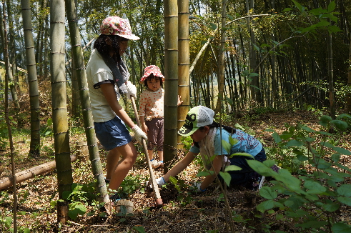
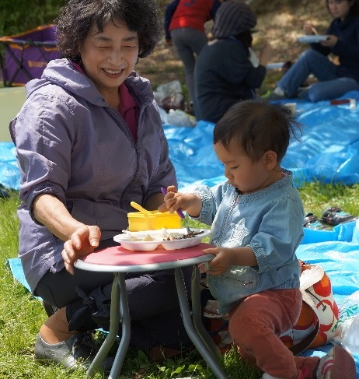
事前に準備したﾀｹﾉｺご飯やﾀｹﾉｺ･ｾﾞﾝﾏｲ・ﾌｷの煮物、ﾀｹﾉｺの天ぷら、漬物、果物、会場で作った味噌汁に舌鼓を打った。食事の準備から片付けまで金沢YMCAの朝倉理事長ご夫妻、事務局の齋藤さん、金沢犀川ｸﾗﾌﾞの澤瀬ﾒﾈｯﾄさんのお働きが大きかった。
食事と歓談のあと、お土産のﾀｹﾉｺを携えて無事解散となった。この事業実施に当たり多くの方々からご支援いただいたことに感謝申しあげます。

- 第3回中部評議会の報告 ◆
澤瀬 諭
北陸新幹線開業して一月余り、それに合わせてできた金沢彩の庭ﾎﾃﾙで4月26日（土）午後1時から第3回中部評議会が開催された。当ｸﾗﾌﾞから平口直前部長、北ﾜｲｽﾞ、澤瀬の3名が出席。
郷戸中部書記の司会進行により大西中部部長の開会点鐘・挨拶で開会。部長提出の議案2件が審議され、第1号議案「第1回中部評議会の日程の件」は原案どおり承認。第2号議案「西日本区大会ﾕｰｽ参加の件」を「ｱｼﾞｱ大会ﾕｰｽ支援金拠出の件」に修正のうえ承認された。その他、当面の課題について報告及び協議され3時30分閉会点鐘。
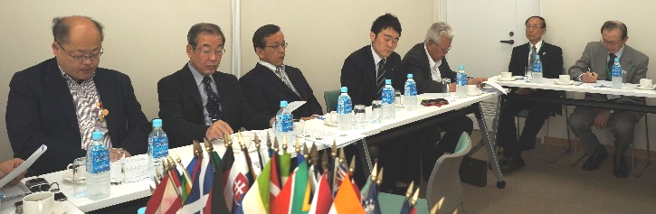

◆中部EMC200推進委員会に参加して◆
次期会長 平口 哲夫
4月25日（土）14：30～16：00、“金沢彩の庭ﾎﾃﾙ”で開催された中部EMC200推進委員会で大西中部部長は、中部EMC200のﾌﾟﾛｼﾞｪｸﾄが各ｸﾗﾌﾞで未だ浸透していないことから、EMC200推進の特別例会を各ｸﾗﾌﾞで開催することを強く要望しておられた。同委員会で澤瀬会長が紹介していたように、犀川クラブではEMC例会を兼ねて2月新春特別例会を開催、毎月行う第二例会でもEMC関係のことを話題にし、会員増強の努力は重ねているが、会員増には至っていない。特別例会の開催に手を挙げるか否かでもってEMC200推進の意欲を知る尺度にするというのも、ｸﾗﾌﾞによりけりだと思う。「ご縁を大切に」取り組みたい。
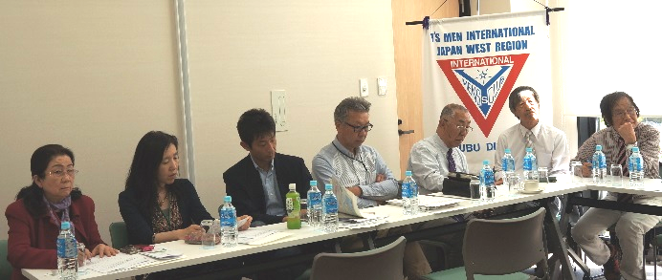

◆ 中部合同メネット会に参加して ◆
北 肇夫
第18回中部合同ﾒﾈｯﾄ会は4月25日(土)～26日
(日) 、今春ｵｰﾌﾟﾝしたばかりの“金沢彩(さい)の庭ﾎﾃ
ﾙ”（長田）で開催され、懇親会は“金沢石亭”（広坂）
に移動して行われた。参加者数29名。両日とも好天
に恵まれたのは幸いだった。金沢犀川ｸﾗﾌﾞの澤瀬会
長と平口･北ﾜｲｽﾞの3名は日帰りの参加となった。
このﾎﾃﾙは、ｱﾌﾟﾛｰﾁからｴﾝﾄﾗﾝｽに「森の庭」、敷地
を横切って大野庄用水の流れを取り込む「川の庭」、
町家に潤いをもたらす坪庭をｲﾒｰｼﾞした｢中の庭｣、ﾛﾋﾞ
ｰから望む金沢の里山をｲﾒｰｼﾞした「山の庭」、五感に
響く彩りの「四庭」と水の音でｹﾞｽﾄをお迎えしており、こ
れまでの都市型ﾎﾃﾙとは趣を異にしている。
今回の中部合同ﾒﾈｯﾄ会は、数澤淑子ﾒﾈｯﾄ会長の司会で、来賓に西村寛子･区ﾒﾈｯﾄ主任、大西博昭・中部部長らを迎え、粛々と行われた。体験型ｲﾍﾞﾝﾄ「金沢の和菓子をつくろう！」は、「菓匠 松井」の4代目店主 松井英治氏による軽妙な解説・指導で楽しくつくった2個の和菓子を、朝倉みゆきさんお手製の袋に入れてお土産に持ち帰った。なお、和菓子のﾃｰﾏは「花菖蒲」と「なでしこ」で、それらしく仕上がった。
“金沢石亭”で開催された懇親会は、藤舎真衣氏の横笛演奏により優雅に開宴となった。加賀料理を堪能し、和気藹々のうちにｱｯという間に時間が過ぎ、集合写真を撮ったのち、お開きとなった。
